1、产品功能

1.1、名称：自动写字机

1.2、主要功能：gcode写字机的上位机，用户可以通过上传纸张或者文本的图片，软件自动识别纸张、笔记本的内容（表格或者文字）。用户在识别出的内容上增加文字之后，软件能生成对应的手写字体，并且允许用户编辑手写字内容的格式。确定编写完毕后，写字机根据摄像头自动控制写字机将手写字写到对应的位置。

2.2、特色功能：

2.2.1、用户只需要向ai agent对话后，能自动填写表格

2.2.2、部分格式用户可以向ai agent对话控制mcp完成调整。

2.2.3、图片表格转换为电子文档并导出

2、前端网页界面设计

2.1、顶部导航栏： logo、写字机、文档说明、联系我们 、 登录/注册

如下



2.2、写字机页面

2.2.1、设备连接与手动控制，如下

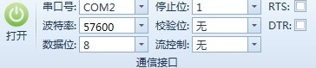

2.2.2、表格识别区域，如下

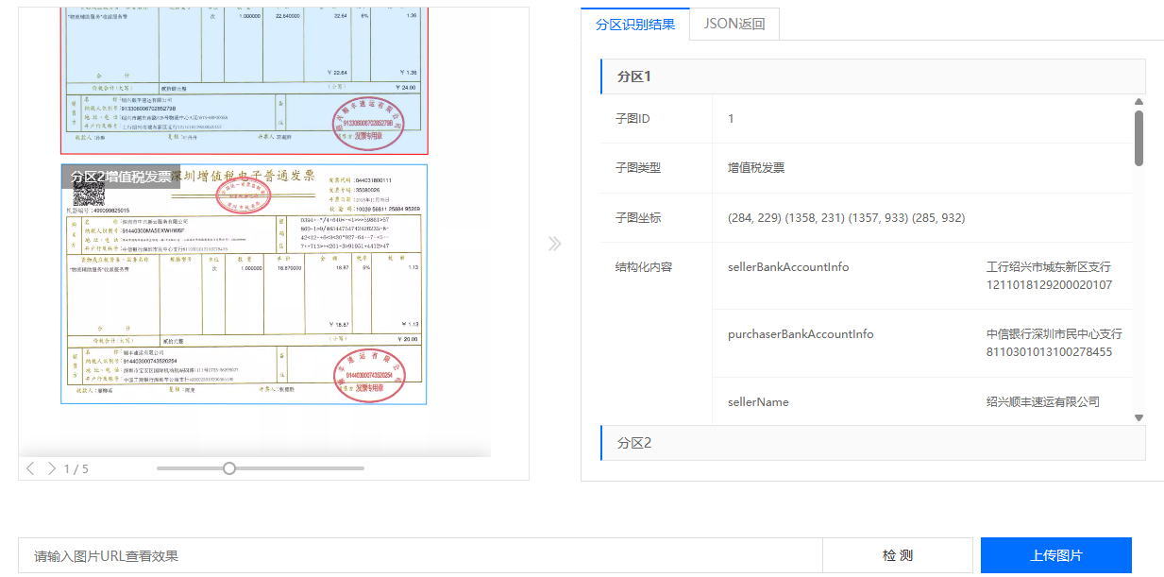

2.2.3、手写字体格式调整区域（按钮）

文字大小、行间距、字符间距、首行缩进、字体

2.2.4、ai agent对话区（侧边栏）

3、技术选型

3.1、采用web本地应用的方式

3.2、前端：Vue3， Element Plus ，Pinia ，Axios

3.3、后端：FastApi，xml数据库，PyInstaller + Inno Setup

4、接口设计

4.1、restful风格